Дюкинские карьеры

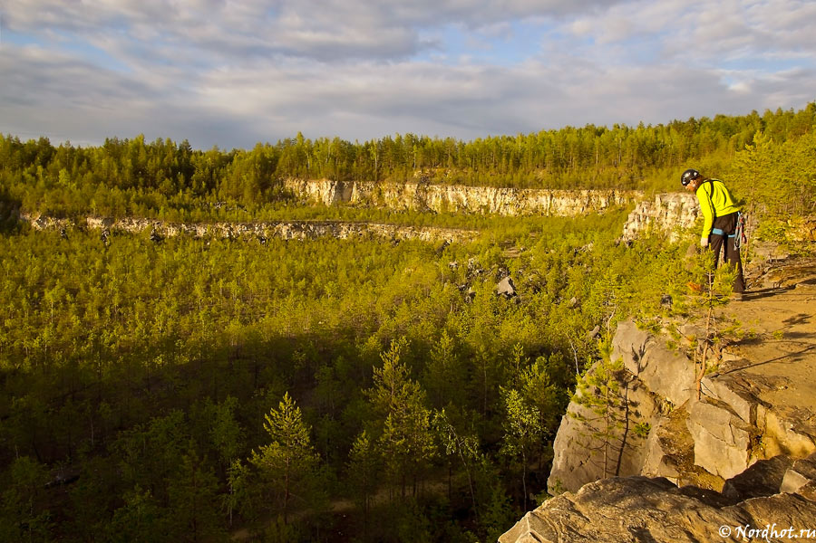
Многие из нас в поисках интересных и красивых мест едут куда-нибудь далеко. Это, конечно, очень хорошо, однако и поблизости тоже есть много чего интересного.
Большие июньские выходные мы провели на скалах. Не в Карелии, а недалеко от Москвы, на Дюкинских карьерах во Владимирской области.
Посмотреть необычный вид широкого, двухъярусного и каменно-лесного амфитеатра приезжают много туристов, мы же ездили сюда с определённой целью — потренироваться перед походом в горы и отработать технику лазанья по скалам.
2. То место, куда мы ездили — заброшенная часть карьера. Здесь камень уже не добывают, зато теперь эти места обживают горные туристы и альпинисты.
Неподалёку находится действующая часть карьера, она заметно больше. Иногда можно слышать шум проезжающих по дороге тяжёлых грузовиков, вывозящих только что добытый камень.
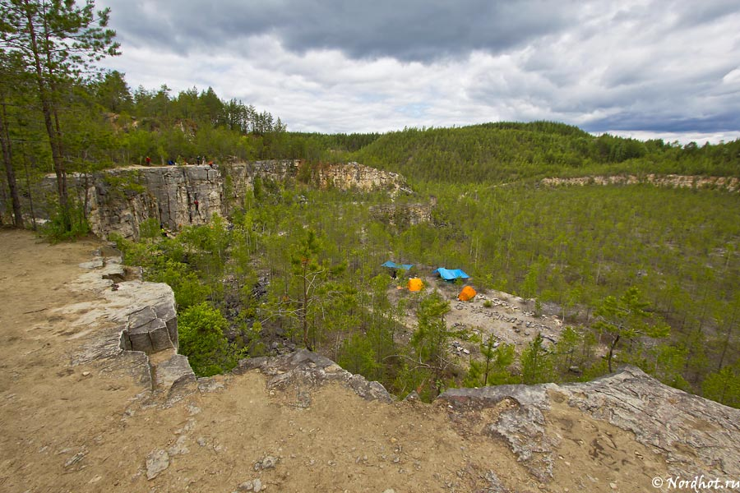
3. Стенки не высокие и едва ли превышают 10-15 метров, но маленькие деревца на дне карьера создают иллюзию высоты. Будто бы находишься высоко над лесом.
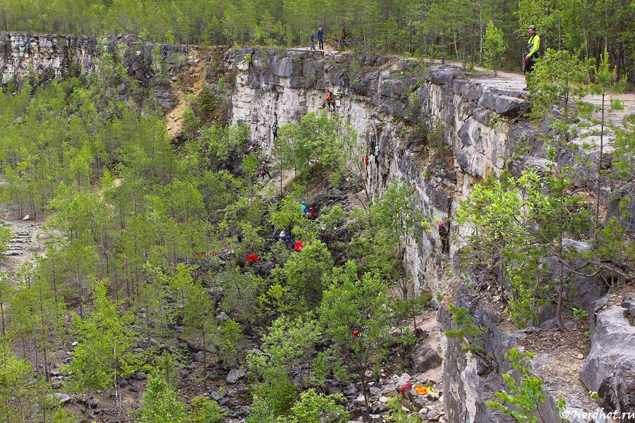

4. На вид — высота 3-его или 4-го этажа.
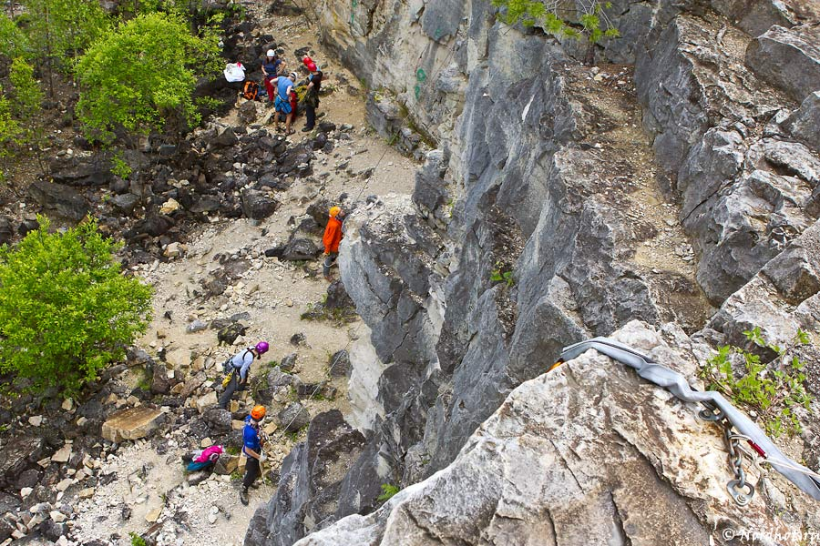
5
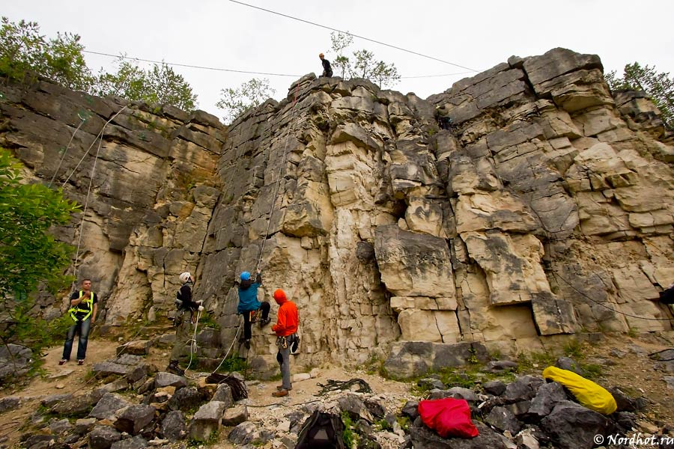

6. Деревья внизу смотрятся, как с вертолета, лишь только подтверждая иллюзию высоты. Неподготовленному человеку будет даже трудно вообразить, что здесь можно как-то спуститься. Ну, а Серега, как и мы все, другого мнения))
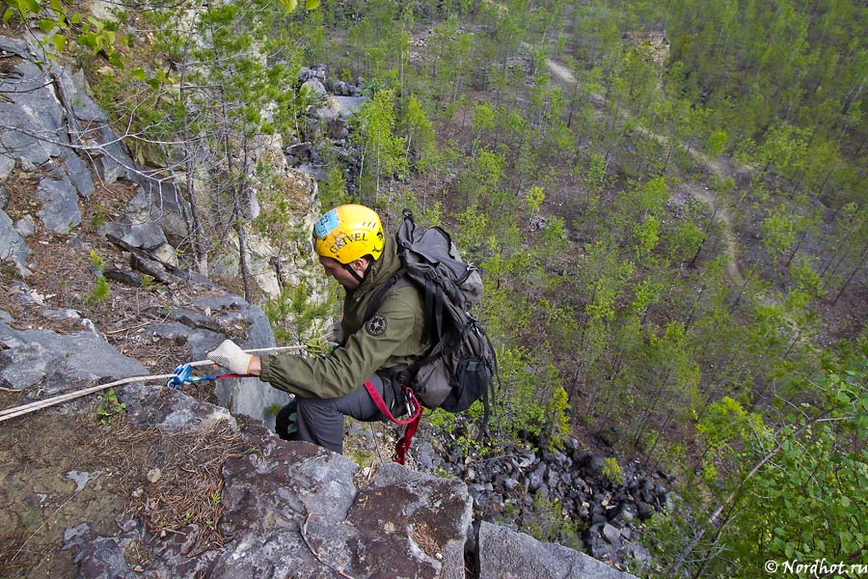
7
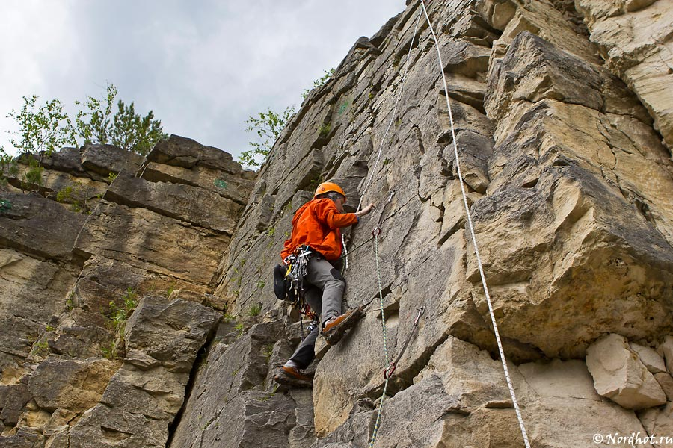

8. Вторая верёвка, идущая через верх — верхняя страховка для большей безопасности. Если человек срывается, он повисает на ней, а не падает до ближайшей промежуточной точки. Понятно, что для этого нужно внизу два человека страхующих. Лазать только с нижней страховкой из нашей команды пробовали не все, а только имеющие скальный опыт.
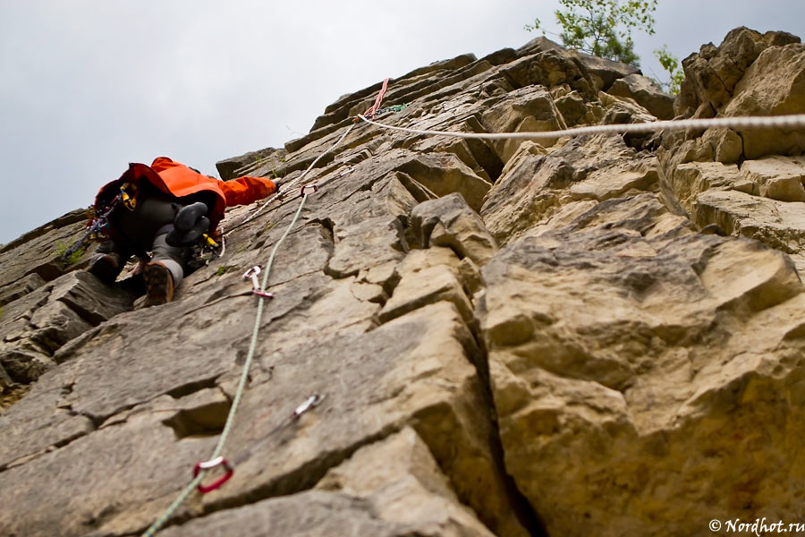
9
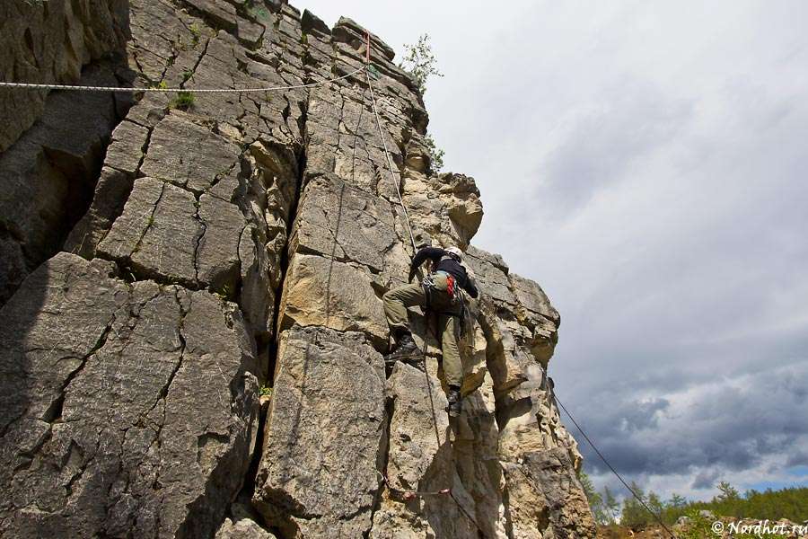

10. Леша подбирает нужную скальную закладку.
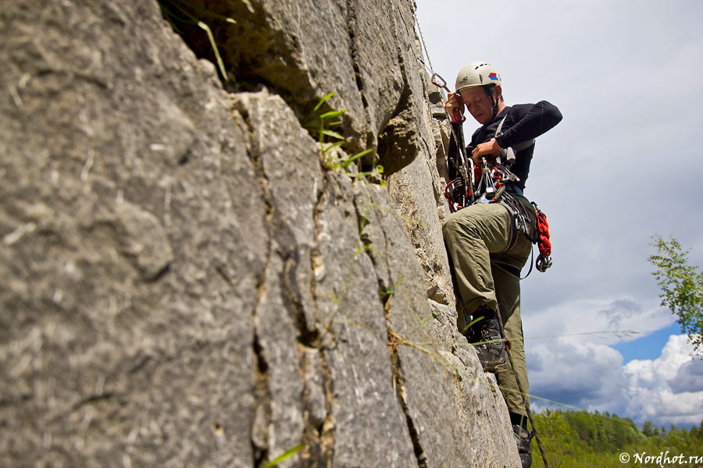
11
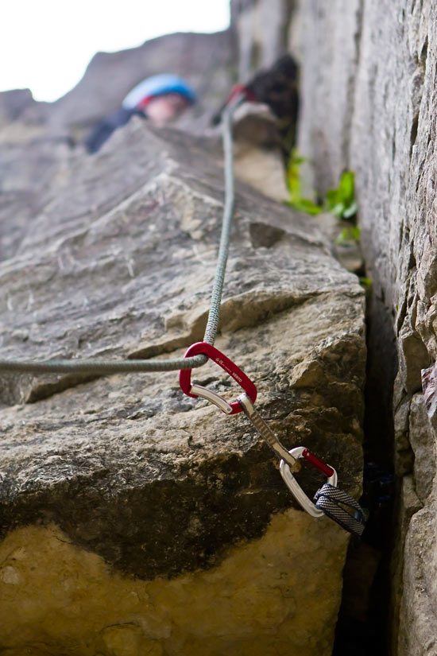
12. «Крюк не идёт!»
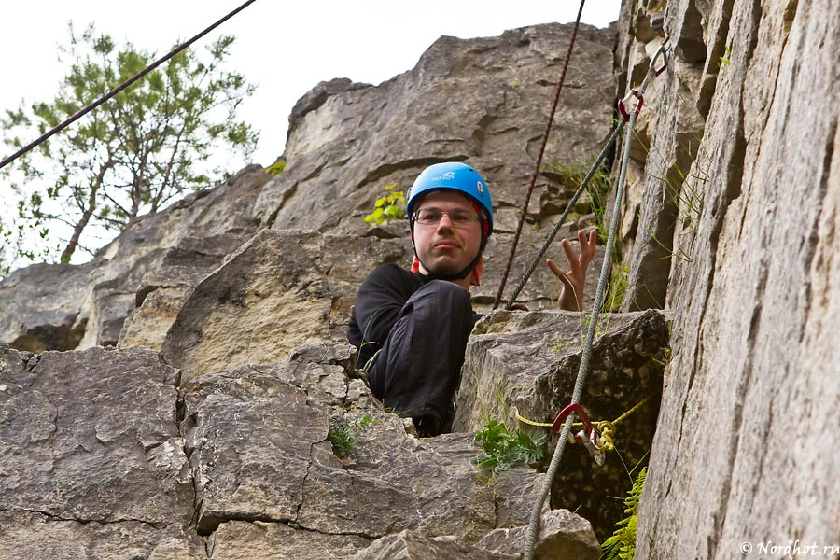

13. Денис, тем временем, провешивает верёвку на траверс.
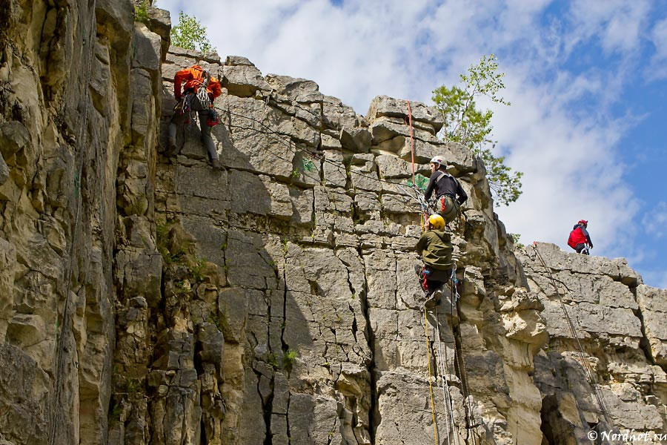
14
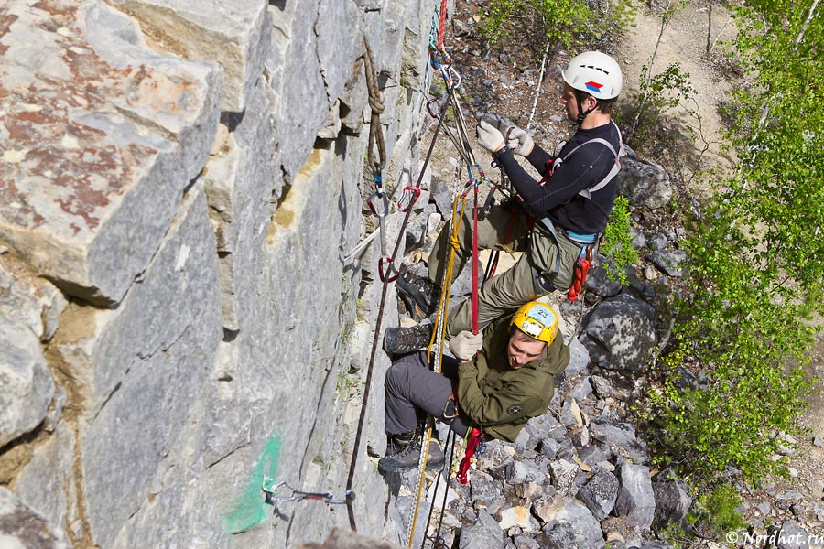

15. Не простая работа тех-лидера.
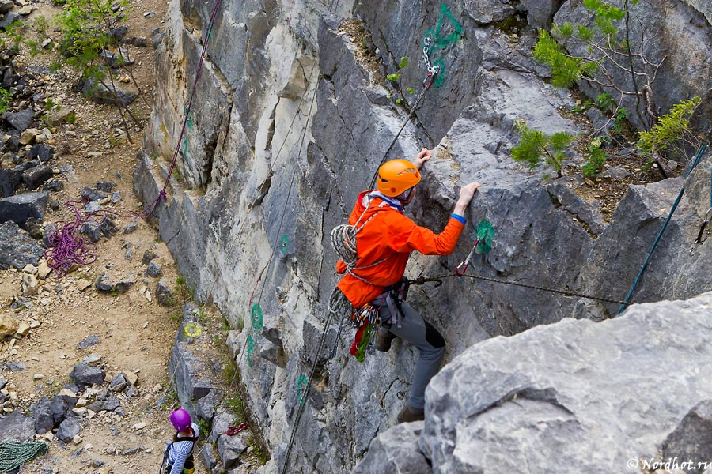
16

17. Прохождение траверса.
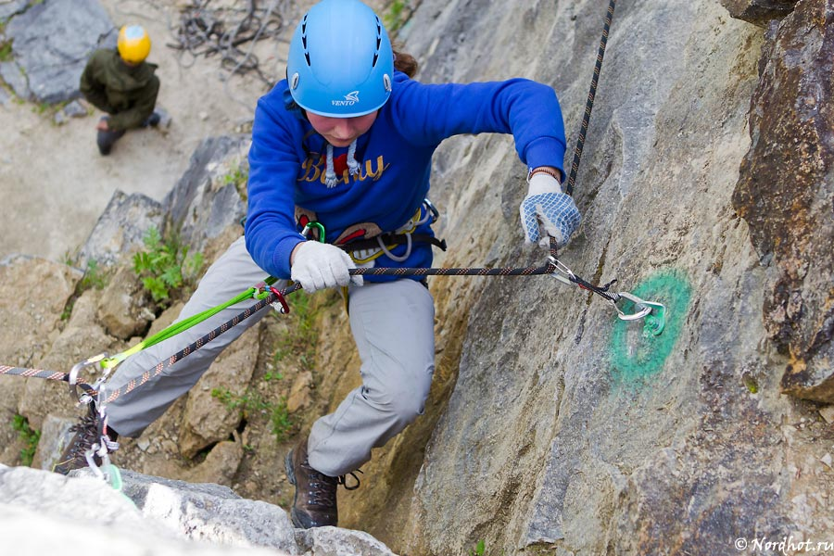
18
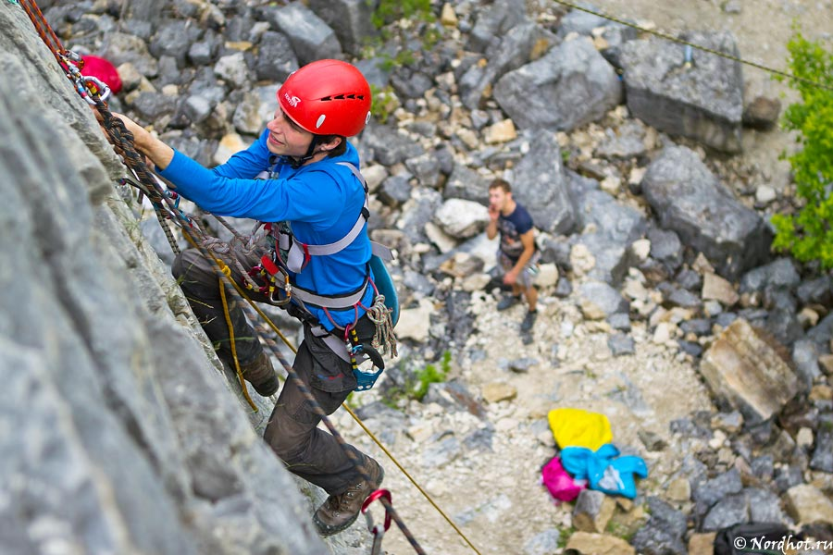
19
20
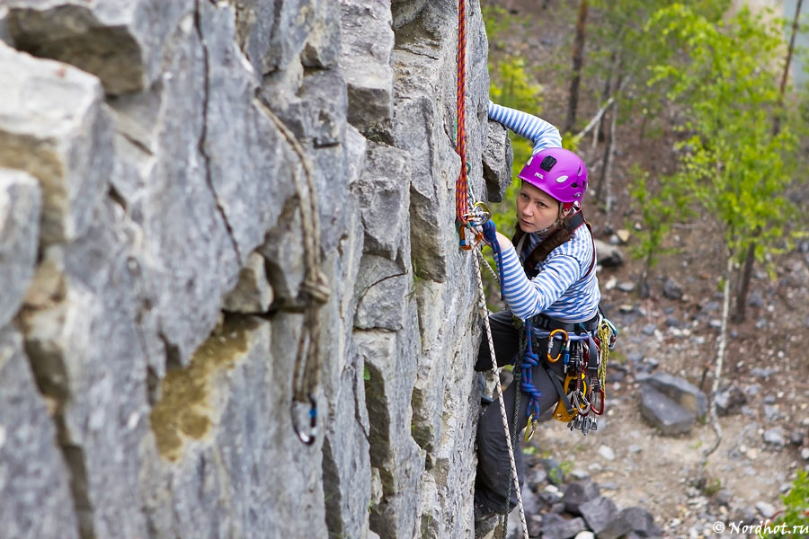
21
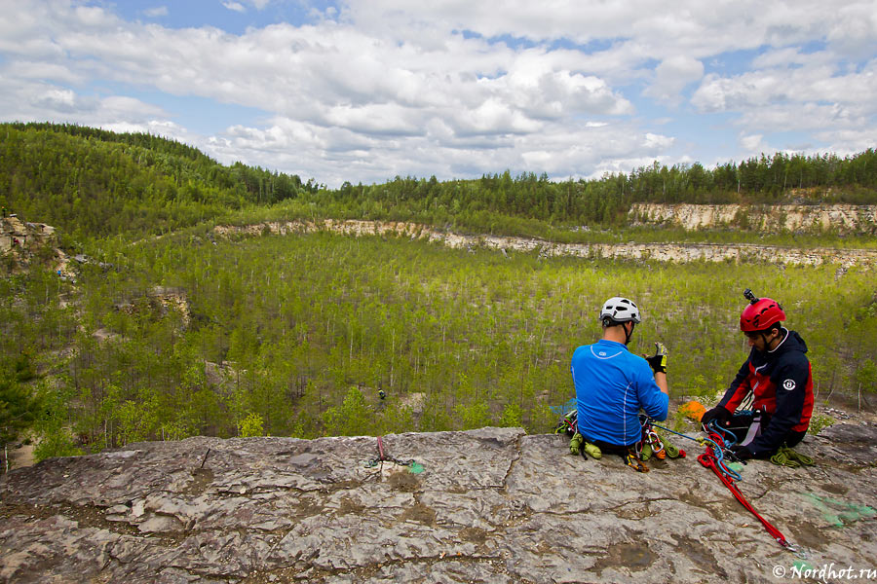
22
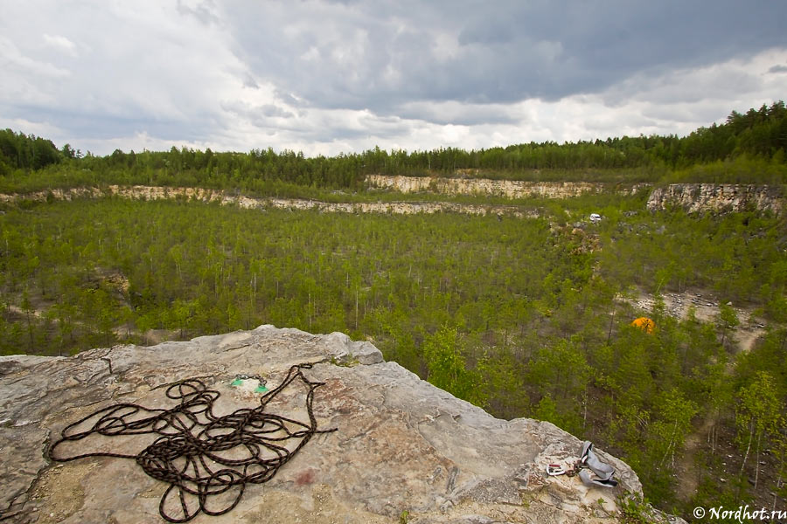

23. Чехол, защищающий веревку от протирания о камни.
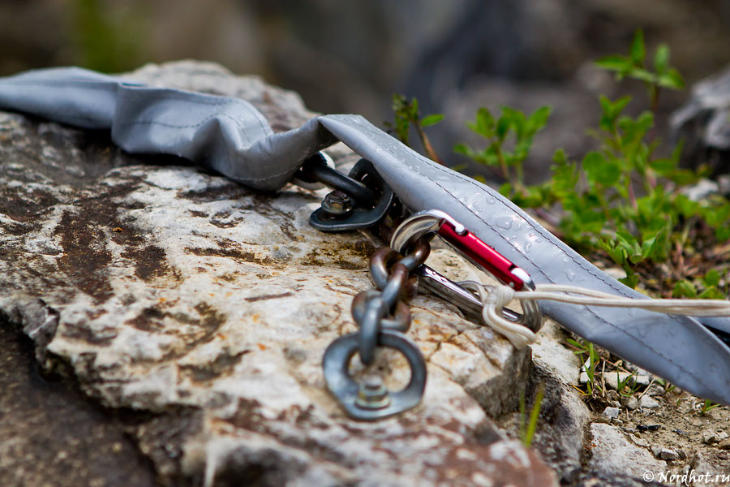
24
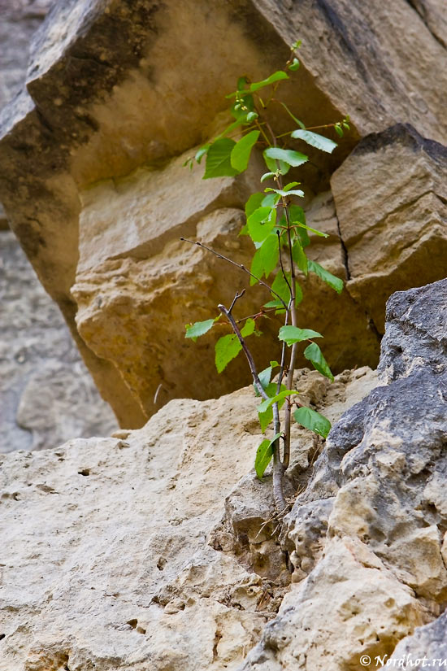
25
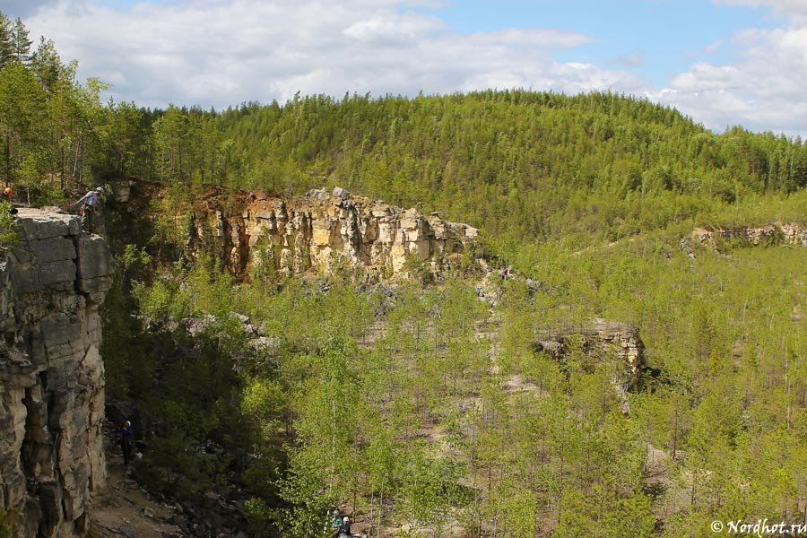

26. Окружает карьер очень приятный сосновый лес.
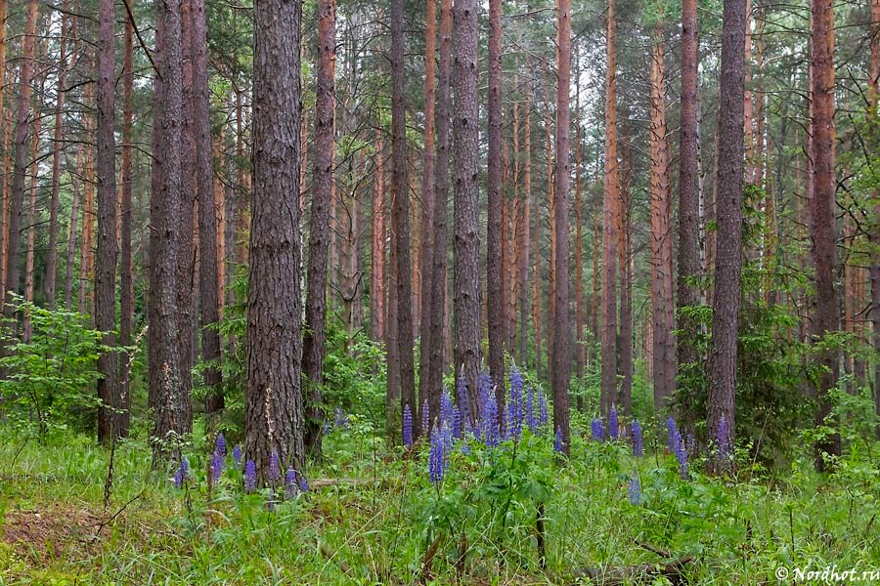
27. При нас ни малейшего намёка на какие-либо инциденты не возникало, хоть мы и видели одного лесника прошедшего мимо, по-хозяйски осматривая территорию.
На всякий случай, для тех, кто окажется здесь.
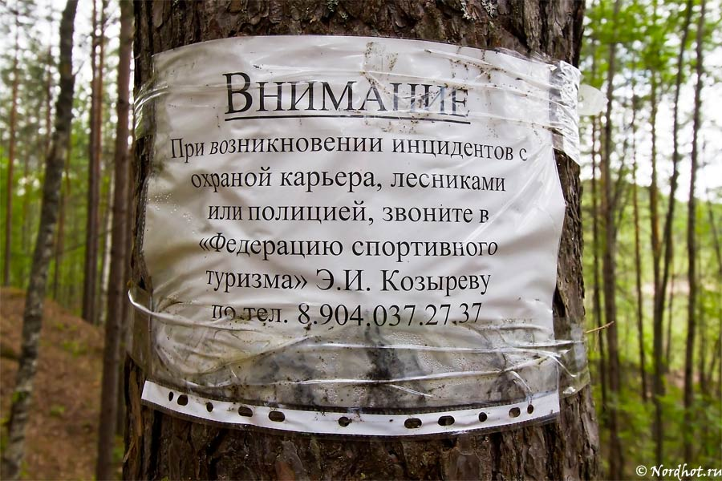
Конечно, наличие таких табличек никого не освобождает от соблюдения правил нахождения на природе.
28. Самое красивое время наступило вечером, когда низкое солнце осветило скалы своим жёлтым боковым светом.
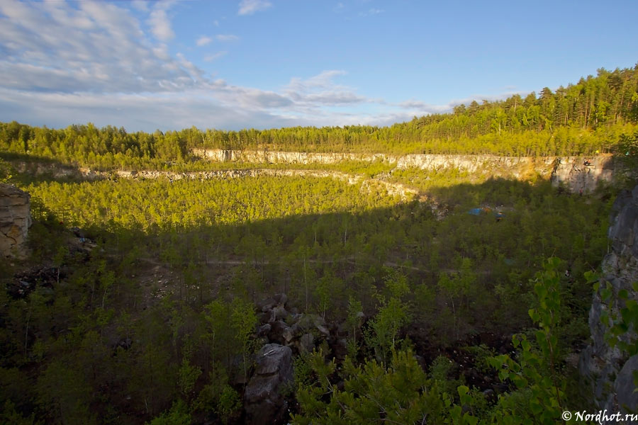
29
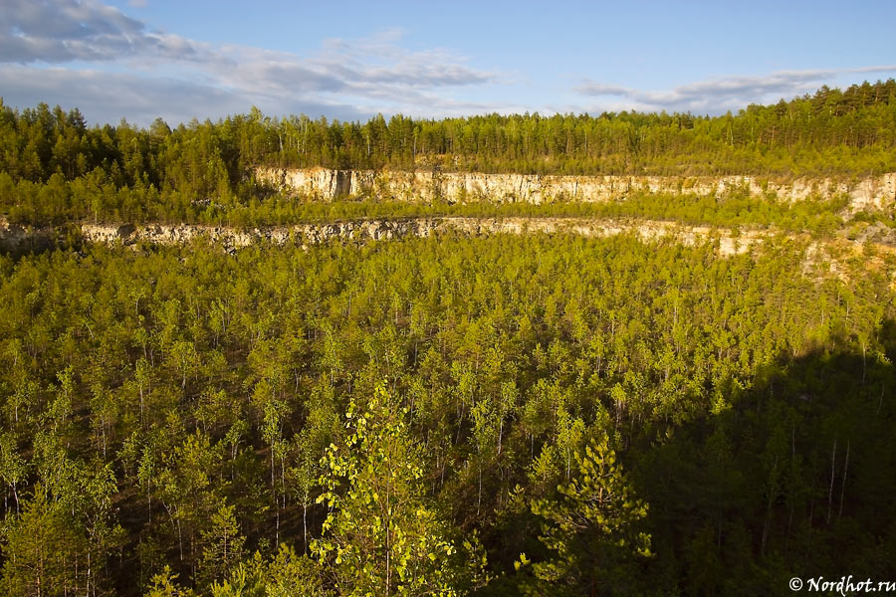
30
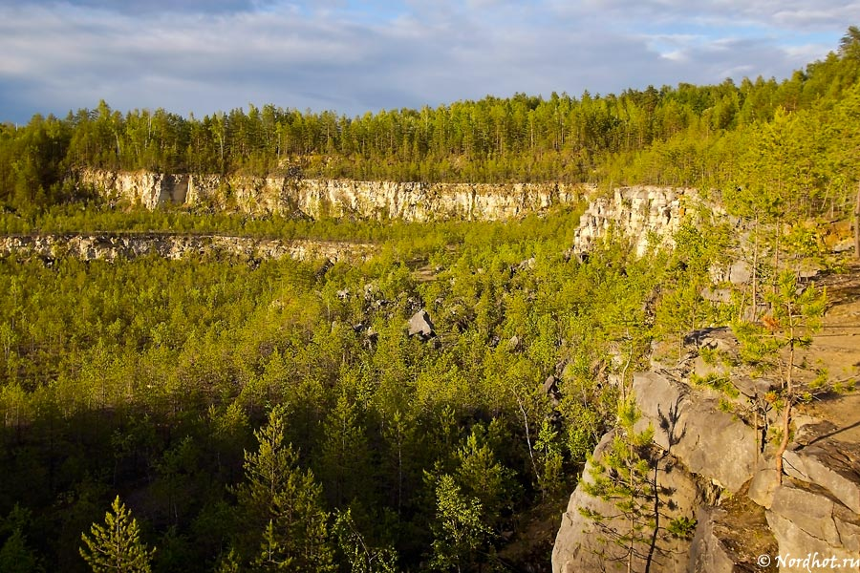
31
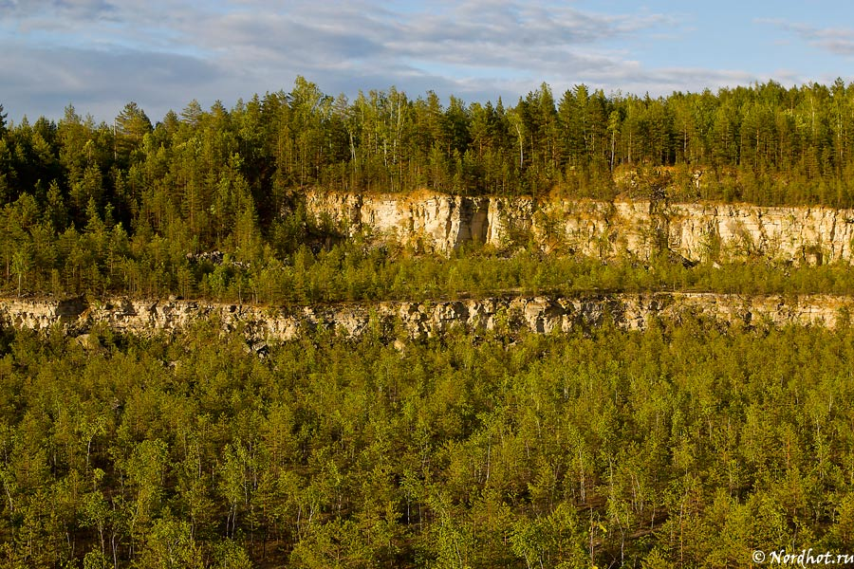
32
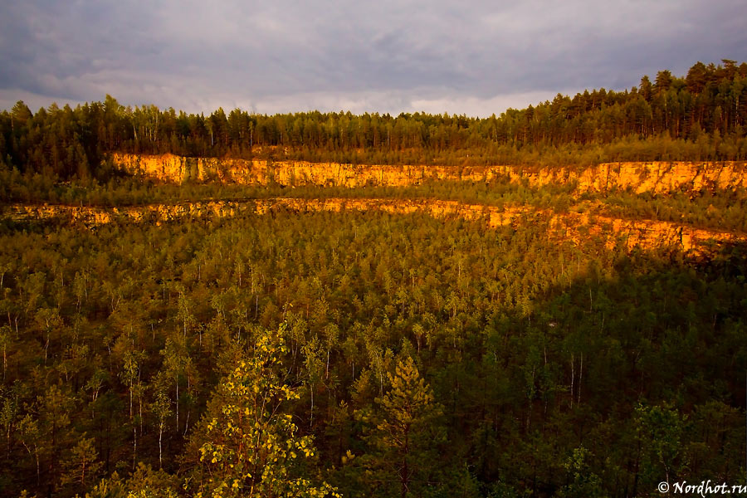
33
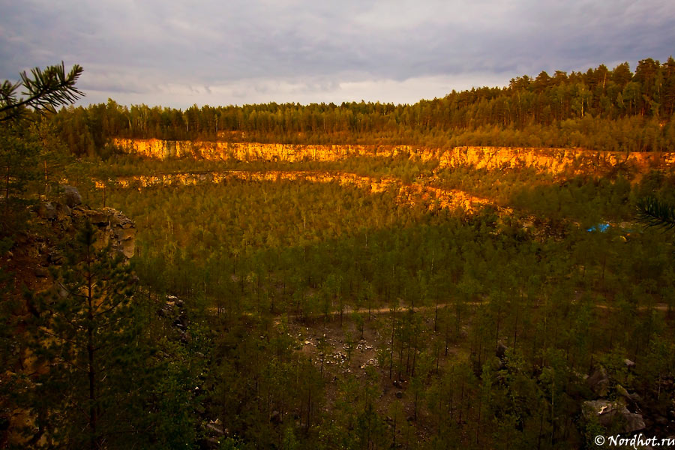
Конечно, чтобы поехать на настоящие скалы, где можно хорошенько полазить и потренироваться, не всегда бывает время. Но здорово, что и в нашей средней полосе есть места, по качеству ничуть не уступающие всем остальным.
Дюкинские карьеры в этом отношении очень хороший вариант. Близко, много места и возможностей для тренировок. Единственный минус — нет воды, ни которую можно пить, ни даже ту, которую можно было бы использовать для технических нужд. Но поскольку доехать сюда можно только на личном автотранспорте, взять необходимое количество воды, не представляется чем-то сложным.
Не стану во всех подробностях расписывать, как добраться до карьеров, поскольку в наше время у всех уже есть навигаторы :)
Вот координаты: 56.008987; 41.064320.
Скажу лишь, что в настоящее время дорога позволяет проехать на машине с любым клиренсом, несмотря на то, что самый последний участок — грунтовка.

